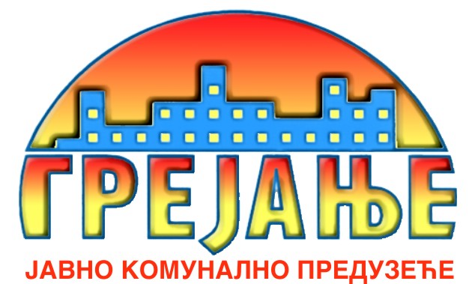 | Јавно Комунално Предузеће  „ГРЕЈАЊЕ“  Цара Душана 7  Панчево  Тел: +381 13 319 241, фаx: +381 13 351 270  grejanje@panet.co.rs  www.grejanje-pancevo.co.rs  Датум: 28.05.2014. год.
ОБАВЕШТЕЊЕ
о закљученом уговору у поступку јавне набавке мале вредности
Врста предмета набавке: добра.
Опис предмета набавке: Експанзионе посуде и вентили сигурности (ознака из општег речника набавки: 44615100 - Челичне посуде под притиском) – ЈНМВ бр.20/14.

Процењена вредност јавне набавке: 1.500.000,00 динара без ПДВ-а.
Уговорена вредност јавне набавке: 1.122.054,00 динара без ПДВ-а и 1.346.464,80 дин. са ПДВ-ом.
Критеријум за доделу уговора: најнижа понуђена цена.
Број примљених понуда: 5 (пет)
Највиша понуђена цена код прихватљивих понуда: 1.365.500,00 динара без ПДВ-а.
Најнижа понуђена цена код прихватљивих понуда: 1.122.054,00 динара без ПДВ-а.
Део или вредност уговора који ће се извршити преко подизвођача: не
Датум доношења одлуке о додели уговора: 05.05.2014. године.
Датум закључења уговора: 27.05.2014. године.
Основни подаци о добављачу: „VLADEX“ д.о.о. 11211 БОРЧА, улица Ивана Милутиновића бр. 87а, ПИБ: 100210136; Матични број: 07732279, Број рачуна: 205-6816-10 Назив банке: Комерцијална банка, Тел:011/3326-801, Телефакс: 011/3326-801 Email: vladex201@gmail.com, кога заступа Радојле Јанковић.
Период важења уговора: 12 месеци од дана потписивања односно до 26.05.2014. године.
Околности које представљају основ за измену уговора: на основу обостране писмене сагласности, за индекс потрошачких цена.
Лице за контакт: Драгица Радуловић; 064/850 70 12; dragica.radulović@grejanje-pancevo.co.rs

